管理体系审核记录表

过程与活动、  抽样计划 | 涉及  条款 | 受审核部门：办公室 主管领导：赵晶 陪同人员： 李镜镜 | 判定
 |  | 审核员：郭力 审核时间：2022年11月18-19日
审核条款：QMS: 5.3组织的岗位、职责和权限、6.2质量目标、6.3变更的策划、7.1.2人员、7.1.3基础设施、7.1.4过程运行环境、7.1.6组织知识、7.2能力、7.3意识、7.4沟通/信息交流、7.5.1形成文件的信息总则、7.5.2形成文件的信息的创建和更新、7.5.3形成文件的信息的控制、9.1.3分析与评价、9.2 内部审核、10.2不合格和纠正措施。
E/OMS: 5.3组织的岗位、职责和权限、6.1.2环境因素/危险源的辨识与评价、6.1.3合规义务、6.1.4措施的策划、6.2.1环境/职业健康安全目标、6.2.2实现环境/职业健康安全目标措施的策划、7.2能力、7.3意识、7.4沟通/信息交流、7.5.1形成文件的信息总则、7.5.2形成文件的信息的创建和更新、7.5.3形成文件的信息的控制、8.1运行策划和控制、8.2应急准备和响应、9.1.2合规性评价、9.2 内部审核、10.2事件、不符合和纠正措施.
EMS/OHSMS运行控制相关财务支出证据；
职责和权限 | QEO5.3 | 部门主要职责如下：  - 负责公司质量、环境、职业健康安全的人力资源配置；  - 负责编制公司环境和职业健康安全年度培训计划，并组织实施和考核；  - 负责从事特殊作业人员的培训、考核和资格确认；  - 负责落实体系运行所需要的资金投入；  - 负责安全投入费用提取，使用。  - 负责检测中产生的各种固体废弃物的外运；  - 负责对本部门所测的危险品的识别和标识，对相关方进行评价并施加影响；  - 负责公司行政管理；  - 组织事故应急预案的编制、演练和评审，并负责组织应急响应；  - 负责环境保护设备、安全防护设备、劳动保护用品和防暑降温物品的采购和发放。  - 负责组织编制环境和职业健康安全管理手册、程序文件和管理文件；  - 负责收集处理环境和职业健康安全管理体系运行信息，掌握和分析体系运行动态，寻找持续改进的机会；  - 协助管理者代表策划、组织管理评审会议，并记录评审结果；  - 按批准的内审工作计划，组织进行内部环境和职业健康安全审核，并对审核结果负责；  - 负责公司的安全生产、环境保护和职业健康的管理工作；  - 负责组织制定公司级管理方案，定期检查目标的完成情况。  提供岗位职责与任职要求，对岗位职责和任职条件进行了描述。  职责和权限与手册描述基本一致 | 符合
环境因素/危险源的辨识与评价 | EO:6.1.2 | 制定《环境因素的识别与评价控制程序》、《危险源辨识、风险评价和控制程序》。策划的方法为打分法、调查表等。  主要是对办公活动及业务过程进行了识别和评价，2022.1.13进行识别和评价，提供“环境因素清单”共22项。按照办公区域、活动和过程的予以了识别和评价，经查包括空调使用、电脑使用、打印机使用等办公过程固体废弃物排放、废弃灯管、墨盒、色带等对环境的影响等。策划的方法主要是管理制度。经评价重大环境因素2 项：潜在火灾和固废排放，制定应急准备与响应程序进行控制；  提供“危险源识别评价表”共54项，按照办公区域、活动和过程的予以了识别和评价，经查包括办公电器、线路老化、电脑辐射、人员外出活动等过程可能产生的危险情况等，策划的方法主要是安全教育培训、进行检查和执行规章制度、制度目标和管理方案等。经评价重大危险源2项：潜在火灾和触电。制定管理方案应急准备与响应程序进行控制，现场观察环境因素和危险源识别评价基本有效。 | 符合
合规义务 | EO:6.1.3 | 依据公司编制的《法律法规与其他要求控制程序》，据此对环境和职业健康安全运行适用的法律法规进行识别，建立了法律法规获取的渠道，主要渠道有：上级主管部门、行业协会、互联网、环保机构的网站、工信部相关网站、上级主管部门和行业的网站等；定期对法律法规信 息的变化情况进行跟踪，并全公司范围内进行通报。 提供“适用法律法规和其他要求清单（环境、职业健康安全）”，共收集与环境安全有关的法律法规60部。 | 符合
措施的策划 | EO:6.1.4 | 各部门依据其管理的过程，对过程的风险持续进行了识别和评价。办公室：风险： 在经营活动中违反合同法、或环境保护法等有关的法律法规和其他规定，可能导致巨额索赔、企业信用及市场影响恶劣，无法生存和发展。 人员招聘、管理、培训、绩效考核等管理不规范等，人力资源缺乏或过剩；招聘对象的职业道德、敬业精神和专业胜任能力不强，或有犯罪、商业欺诈等前科，可能导致正常的经营或公司受损；3.岗位职责、任职条件不明确，导致录用人员不能胜任工作；4.新进公司员工未及时签订劳动合同，可能导致劳动关系法律诉讼；1.岗位管理不完善，导致人才流失、经营效率低下或泄露关键技术、商业秘密；2.员工职位变动未按程序审批，可能导致管理工作失控。3.离职员工信息未及时更新，未按程序审批，未清手续，退出机制不当，可能导致企业受损和管理工作失控或法律诉讼和企业声誉受损。1.人力资源激励约束制度不合理，考核不公平，将直接影响员工工作热情，导致企业效率低下。2.绩效工资的分配未经管理层审批，计提与发放数据不一致，可能导致合规性及准确性风险。 机遇：员工年轻思想活跃、精力充沛、创新意识强，内部沟通比较流畅，员工的可塑性强，学习成长速度较快，利于公司的快速发展。 应对措施适时的引入新鲜血液，使现有的员工意识到差距，时刻存在危机感，进而不断的学习，提升自身能力。重视员工的内心世界，激发职工的正向情感，消除职工的消极情绪，通过情感的双向交流和沟通来实现有效的管理， 营造尊重知识、尊重人才的良好氛围。 建立健全的人事制度，建立各类人才的考核制度，并将此 作为员工升迁的重要依据。 实施人才培养计划，对紧缺人才加快培训，对有发展潜力 的后备人才重点培训，对优秀的管理人才及其后备人才优 先培训。 财务： 投资风险、税务风险、资金运行风险等，通过财务制度等实施控制。 | 符合
管理  目标 | Q 6.2  EO：6.2.1、6.2.2 | 分解到该部门的质量目标及完成情况如下：  人员持证上岗率100%； 100%  检测报告一般差错率≤1‰ 100%  检测事故率≤0.2‰ 100%  客户满意率≧95% 97%  固体废弃物分类处理率100%； 100%  噪声排放达标 达标  周围居民无投诉 0  火灾事故为0 0  机械伤害事故为0； 0  触电事故为0； 0  考核期限2022年1-3季度，考核日期：2022.10.8，目标全部完成。  对质量、环境、职业健康安全目标进行了细化,确定实施的具体要求。建立有《环境管理方案》和《职业健康安全管理方案》，其中包括有重要环境因素和重大危险源；目标 （指标）；控制措施；责任部门；相关部门；预算经费等。 公司通过组织学习和张贴等方式进行向员工和相关方进行宣传贯彻，并通过检查考核，检查方针和目标的实施情况。 2022年1月至今的目标均已完成，由办公室实施管理考核。 | 符合
变更的策划 | Q6.3 | 公司确定需要对管理体系进行变更时，应经策划并系统的实施。需要管理层考虑体系变更的目的、变更后的潜在后果及变更后体系的完整性，考虑变更后资源获得及责任权限的再分配等问题。明确以上因素后，按照过程方法要求系统地实施变更，重新确定变更后过程的输入输出、监测标准、资源支持及改进可能等。  公司目前对管理体系暂无变更。 | 符合
人员  能力 | Q：7.1.2  QEO：7.2 | 已识别与QEO相关人员：各部门负责人、咨询人员、业务人员、内审员、项目负责人、技术专员等，提供了岗位职责与任职要求。新进员工已制定岗前培训计划。  人员能力评价在员工招聘时进行，不符合不予录用。主要评价年龄、学历、工作经历等内容。询问各部门负责人能力符合情况，均符合。  查：《2022年培训计划》，内容涵盖：GB/T19001-2016、GB/T24001-2016、GB/T45001-2020体系标准培训、质量、环境、健康安全方针和目标培训、火灾演练知识培训、传染病预防培训、销售技巧培训、内审员培训等。  编制：办公室 2022.1.14 审核： 赵 晶 2022.1.14 批准：贾瑞君 2022.1.14  抽《培训记录表》  培训题目：GB/T19001-2016、GB/T24001-2016、GB/T45001-2020标准培训  培训方式：面授  培训内容：按照国家最新标准 GB/T19001-2016、GB/T24001-2016、GB/T45001-202标准，结合本公司实际情况，确定了本公司的质量管理体系，阐明了方针和目标，是本公司法规性文件。  培训日期： 2022.3.30  参加培训人员：郑耀龙、郑耀龙、赵晶、祁李、李镜镜、白睿慧、孙晓坤、郑树斌  考核方式：提问  培训有效性评价：通过此次培训，人员进一步了解了三体系标准的要求，达到预期目标要求，并考核合格，培训有效。  评价人:赵晶 2022.3.30  抽《培训记录表》  培训题目：内审技巧，管理评审培训，内审员培训  培训方式：面授  培训内容：对内审技巧及管理评审进行培训，讲解内审及管理评审要求及注意事项，要求各主管重视，公司内部内审员培训  培训日期： 2022.5.26  参加培训人员：全员培训  考核方式：提问  培训有效性评价：通过此次培训，达到预期目标，培训有效。  评价人:赵晶 2022.5.26  培训方式：面授  培训内容： 日常安全注意事项培训：日常防火，用电，机械损伤的注意事项。  培训日期：2022年2月16日  参加培训人员：郑耀龙、郑耀龙、赵晶、祁李、李镜镜、白睿慧、孙晓坤、郑树斌  考核方式：提问  培训有效性评价：培训后，由培训老师对所有学员进行了口头考核，其均通过了考核，理解管理日常防火，用电，机械损伤的注意事项。  相关的要求，达到了培训目的，本次培训有效。  评价人:赵晶 2022年2月16日  另抽其他培训记录，均保存完好，符合要求。  企业为顾客提供职业卫生技术评价服务，抽查了技术服务人员相关资料，包括《职业卫生技术服务机构专业技术人员培训合格证》，发证单位为：陕西省安全生产监督管理局。抽相关人员资质证书：  姓名 性别 证书类型 证书编号 发证日期  张燕 女 评价人员 陕B01（P）140200 2014年2月21日  张惠萍 女 评价人员 A01（P）14200913 2014年2月21日  乔军霞 女 评价人员 陕B01（P）140201 2014年2月21日  张志鹏 男 检测人员 陕B01（P）140203 2012年12月31日  郑树斌 男 评价人员 陕B01（P）140204 2014年2月21日  董乐晶 女 评价人员 陕B01（P）140202 2014年2月21日  田瑞瑞 女 评价人员 B01（P）12陕0114 2012年12月31日  屈朋军 男 评价人员 B01（P）16陕0313 2016年5月5日  郑耀龙 男 评价人员 B01（P）16陕0310 2014年5月5日  王冰招 男 评价人员 B01（P）16陕0312 2016年5月5日  李镜镜 女 检测人员 B01（J）12陕0097 2012年12月31日  阎刚 男 检测人员 B01（J）12陕0096 2012年12月31日  张俊峰 男 检测人员 B01（J）16陕0269 2014年5月5日  杨叶 女 检测人员 B01（J）16陕0273 2014年5月5日 以上证书见附件。  因陕西省官方自2016年后不在组织职业卫生技术服务机构专业技术人员培训课程，企业自行组织技术人员进行内部技术培训，查2022年3月22日进行的锅炉房职业病危害评价，主将人：唐晓霞，培训效果良好。评价人：张燕，2022年3月22日。 | 符合
基础设施 | Q:7.1.3 | 提供《固定资产台账》内容包括：序号、名称、型号、编号、购买日期、品牌、数量、特性、目前状态等。主要设备有抽查固定资产台账，包括办公桌、一体机、电脑、储物柜、保险柜等，有办公场所，满足管理的要求。检测服务的设备主要有：气相色谱仪、紫外可见分光光度计、电子天平、精密PH计、干燥箱、防爆型大气采样器、个体粉尘采样器、多功能声级计、数字风速表、温度计、温湿度计、辐射热计等共计300余件。现场观察未有特种设备。  2022.1.26《设备保养计划》  抽查了气相色谱仪（编号：ZHYQ002）的保养记录：2022.2.14、2022.3.15、2022.4.11等每月进行一次维护，维护内容包含：除尘、观察仪器运行情况、更换隔垫、清洗进样柱等。维护结论：合格。  抽查原子吸收分光光度计（ZHYQ029）维护记录：2022.6.7、2022.7.10、2022.11.7等每月进行一次维护，维护情况：管路无泄漏、气瓶无漏气、仪器表面干净、毛细管无阻塞、燃烧器无积灰等。维护结论：正常。  以上基础设施基本可以满足体系运行的需要。 | 符合
过程运行环境 | Q:7.1.4 | 办公室负责工作环境的管理，组织确定并提供了产品要求所需的工作环境。  部门负责人介绍了办公室、检测室的管理、物品摆放、卫生等的要求。  企业办公过程对环境要求一般，无特殊要求。每天上班期间，本人对办公室进行不定期检查，不准随意乱放私人物品，严格杜绝固废随处乱扔、吸烟的行为发生，发现问题及时要求责任人进行整改。对做得不合格的地方进行了处罚、立即改正。  企业检测过程对温湿度有要求，现场查看了温湿度控制情况，温度由中央空调进行控制。北方湿度较低，实验室配置了加湿器，当湿度低于45%时，开启加湿器进行湿度调控，湿度控制在45%-65%，日常进行温湿度检查，查现场检查记录，符合要求。  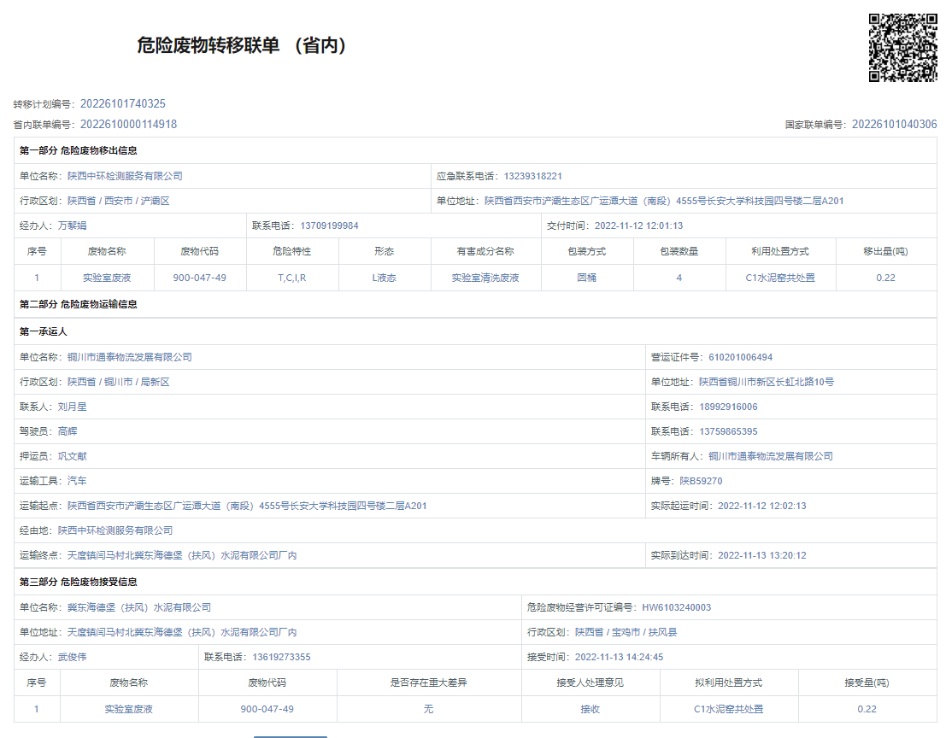  企业设置了危废暂存间，废液、废手套口罩密封暂存，查看了《废液收集清单》，废液的种类有：有机溶剂、硝酸、盐酸、氢氧化钠等，存储环境符合要求。企业于2022年11月12日由冀东海德堡（扶风）水泥有限公司进行了一次转移，转移联单暂未发回，收集了网上转移的信息，符合要求。  每天由负责人组织按照规定要求，对办公室进行清理，满足要求后下班；发现问题及时解决。  现场查看：  公司建立了文化墙，现场观察，展示了公司的经营方针、价值观、经营理念等。  环境适宜，办公室产品摆放场地宽敞平整，合理，通风、采光效果良好；办公室配备灭火设施，有防火、用电等警示标志。  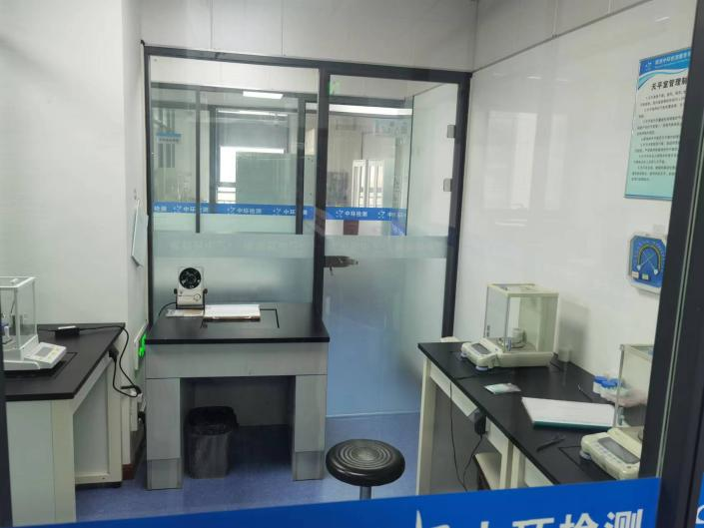  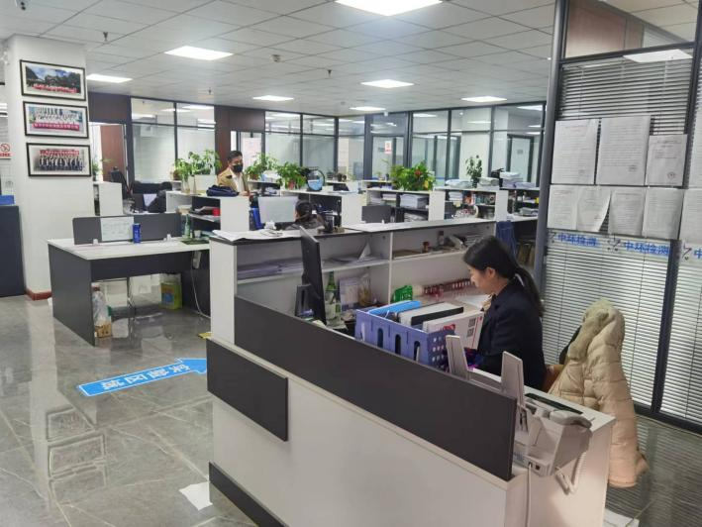  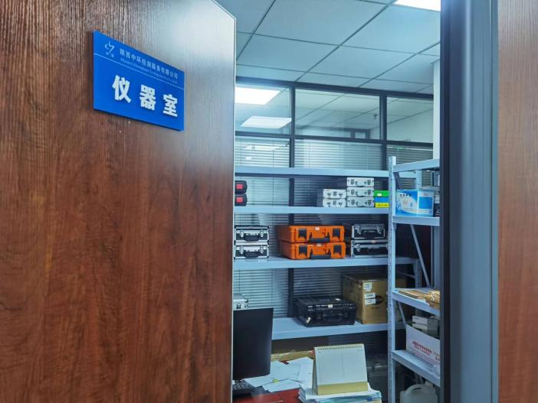  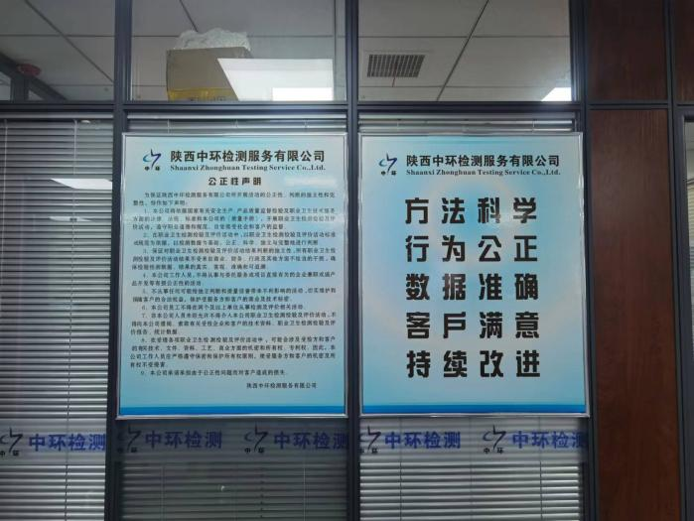  工作环境均能满足生产合格产品的要求，未发现有不良的环境因素。 | 符合
组织知识 | Q:7.1.6 | 公司各部门按照职责从内外部各种渠道获得与其职责相关所需的知识，包括业务规程、管理技巧与经验、失败和事故的案例分析、外部会议经验等；把知识形成各种规章制度用于指导公司的日常工作和管理，包括体系文件、支持性文件、各种记录表单。  从内部来源获取的有：多年的工作经验、教训、内部的知识产权等；  外部来源获取有：标杆对比、行业会议、客户技术要求、咨询老师传授的体系知识及所实施的内审员的培训；顾客方提供的资料等。  在应对变化的需求和趋势时，相关部门考虑现有的知识，确定如何获取更多的必要的额外知识，并根据变化的情况及时更新。 | 符合
意识 | QEO7.3 | 通过下发文件、能力提升培训等方式使公司控制范围内开展工作的人员知晓管理方针及相关的管理目标、对管理体系有效性的贡献，包括改进绩效的益处；以及不符合管理体系要求可能引发的后果。确保公司内所有部门和每一个人都知晓各自应承担的相关责任，每一位员工清楚自己所做的每一项工作可能产生的负面影响、以及降低这些影响的控制措施和目标/指标，并在绩效考核的约束氛围中自觉实施。  现场抽查一名员工，询问公司管理方针和目标，及对方针的了解，能够正确回答。 | 符合
沟通、参与和协商 | QEO7.4 | 策划编制管理手册的相关章节规定了企业内、外部沟通，经查阅和交谈符合标准要求。  总经理负责在公司建立畅通的沟通渠道。管理者代表是公司内部和外部信息交流和沟通的负责人。办公室是公司内部和外部信息交流和协商的归口部门。负责与上级主管部门及周边单位的信息交流；负责与管理体系、法律法规等有关的内部和外部信息交流；负责与采购供方、客户等相关方之间的沟通。各部门收集到有关职业健康安全方面的信息，包括法律法规等，及时向办公室反馈。供销部、办公室负责顾客要求方面的有关事宜的沟通。  目前各项沟通都较为及时、顺畅、效果较好。 | 符合
成文信息 | QEO:7.5 | 为应对相应风险和机遇，公司依据GB/T19001-2016、GB/T24001-2016、GB/T45001-2020标准的要求并结合本公司的具体情况，采取PDCA的过程方法，建立、实施、保持并持续改进质量、环境、职业健康安全管理体系。  策划了工艺流程：客户委托-现场采样-样品交接保存-预处理-样品检测-结果分析-出具报告。  策划了与业务流程相关的环境因素、危险源辨识、风险评价的程序文件和控制措施；  策划了公司的管理体系文件，包括：  编制《管理手册》A/0版ZH/QES-SC-2022，管理体系于2022年1月10日发布实施；  编制程序文件31个，版本号：A/ZH/QES-SC-2022，2022年1月10日实施；  编制管理制度以及检测作业指导书42个，版本号：A/0，2022年1月10日实施；包括了工作场所职业卫生检测细则、室内环境空气检测细则、仪器操作规程、标准物质期间核查、建设项目职业病危害控制效果评价报告编制要求作业文件等。  编制有管理文件：岗位职责要求、岗位人员任职要求、公司考勤管理制度、公司证照管理制度、采购管理制度、财务报销管理制度等；  建立有外来文件清单，收集法律法规和技术标准、规范等；中华人民共和国产品质量法、中华人民共和国安全销售法、中华人民共和国环境保护法、中华人民共和国职业病防治法、中华人民共和国道路交通安全法、中华人民共和国消防法、工作场所物理因素测量第6部分：紫外辐射、工作场所物理因素测量第1部分：超高频辐射、工作场所物理因素测量第5部分：微波辐射、公共场所空气中甲醛测定方法、公共场所空气中氨测定方法、工作场所空气有毒物质测定 脂肪族醛类化合物、工作场所空气有毒物质测定 第127部分：丙烯酸酯类、工作场所空气有毒物质测定 第140 部分：肼、甲基肼和偏二甲基肼、工作场所空气有毒物质测定 第21 部分：钾及其化合物、公共场所卫生检验方法 第1部分：物理因素等190个。  建立环境、职业健康安全法律法规和其他要求清单。  文件化管理体系目前基本满足要求。  ——在编制体系文件时，对文件进行标识，主要有文件名称/编制部门/批准日期/文件编号等，经查管理手册/程序文件基本符合标准要求。  管理体系文件经过总经理审批实施发布，经评审，目前文件和目录均适用。符合要求。  ——编制《文件控制程序》、《记录控制程序》内容符合基本标准要求。  抽查：受控文件清单、管理评审计划、培训计划、环境因素、职业健康安全危险源识别与评价表等，其成文信息标识清晰，填写基本齐全、清晰，成文信息在文件柜中分类编目保存，成文信息的贮存和保护符合要求，检索方便。  成文信息由各部门负责保存，以便查阅。  经查，基本符合标准要求。 | 符合
运行的策划 | E0：8.1 | 部门执行了环境与职业健康安全运行控制程序等管理制度，经查规定详尽，现场巡查和审核；现场观察；公司办公设置有可回收垃圾及不可回收垃圾桶，做到了分类存放，现场观察符合要求，由保洁员定时进行收集处理；公司的办公用硒鼓墨盒等，与供应商进行回收，公司制定《固体废件回收记录表》，记录有办公用硒鼓墨盒等的回收名称、回收时间、回收原因、回收数量等。现场巡查办公机关区域，设置有日关灯，热水器、空调为双制式和电脑的用电等符合安全设置的要求。现场观察未有火灾隐患，  管理符合要求。  公司制定并实施了《环境管理控制程序》、《固体废弃物污染防治控制程序》、《废水污染防治控制程序》、《废气防治污染控制程序》、《噪声防治污染控制程序》、《能源资源管理控制程序》、《危险化学品管理控制程序》、《环保设备设施运行控制程序》等环境管理程序。  查到2021年4月 《陕西中环检测服务有限公司检测实验室项目建设项目环境影响报告表》， 编制单位：陕西赛科企业管理咨询有限公司；  查到2021年5月25日，市浐灞环评[2021]5号《西安浐灞生态区行政审批服务局关于陕西中环检测服务有限公司检测实验室项目环境影响报告表的批复》；  查到2021年11月 《陕西中环检测服务有限公司检测实验室项目竣工环境保护验收报告表》， 编制单位：陕西赛思云联工程管理有限公司；  废水综合措施：生活污水进入园区化粪池，预处理后通过市政排水管网进入西安市第五污水处理厂。  废气综合措施：废气经通风橱、万向吸收罩收集后，经过活性炭处理后通过管道引至楼顶排放，符合GB16297-1996《大气污染物综合排放标准》中的二级标准  噪声综合措施：作好设备维修保养。选用低噪声设备，对有震动的设备设置防震支座和减震垫，采取密闭隔音、吸声和消声处理措施降低设备运行噪声影响。  固体废物处理：产生的危废放置于危废暂存间，由有资质的单位处理；生活垃圾采用垃圾桶收集，定期由环卫部门清运处置。  ---现场观察； 办公室节约能源及废弃设备的处理方式等进行了规定，充分考虑了生命周期的思想，现场观察有效；现场观察符合安全、环境操作规定，询问人员清楚其安全操作的要求，清楚其危险源及环境因素的控制和方法。现场观察基本符合标准要及管理的要求。  ---相关方的管理；见相关方告知书及信息交流登记表，通过合同、环境和职业健康安全协议进行施加影响，相关方由办公室进行管理，对采购的供方采用评价其能力，包括环境、安全管理的要求，并签订《相关方告知书》，签订时间为2022.2.22，经查对环境的要求明确，现场观察，持续进行管理，符合要求。其他相关方： 主要相关方有地方领导现场指导工作、相关行政管理部门现场检查工作，顾客来访、供方送货，公司在大门口张贴了“公示栏”，明确了公司的管理方针、管理目标、安全要求及进入公司的安全注意事项。 公司编制了“相关方告知书”，明确了公司对安全管理的基本要求。现场观察基本符合要求。  --- 现场观察，办公室悬挂有部门管理制度，现场观察符合规定，询问清楚其安全环保的要求，清楚其危险源及环境因素的控制和方法。  -- 变更的管理；依据风险评价的结果，策划了环境和职业健康安全管理手册及相关的管理制度，目前未发生变化，持续保持。  与部门负责人了解自体系建立至今没有发生安全事故和职业病。  --火灾控制：公司定期检查，在公司区域全面禁烟，公司各部门管理人员通过培训，树立安全防火意识，在平时的日常工作中防止火灾的发生。  --固废控制：公司日常产生的生活垃圾，交由物业统一处理；实验室产生的废液、废手套口罩暂存在危废暂存间，交由冀东海德堡（扶风）水泥有限公司进行处置，查看了单位的资质，能够满足要求。企业于2022年11月12日进行一次转移，处置了实验室废液共计0.22吨，抹布手套试剂瓶共计0.1吨，转移联单暂未返回。下审核重点关注。  --查安全教育培训：查内部培训记录，主要是应急培训，通过现场问答等方式考核效果，基本达到培训目标。查员工转岗环境和职业健康安全教育，主管介绍按公司规定对转岗人员进行培训教育，考核合格后上岗。  ---查劳保发放：查劳保用品发放登记表，登记公司按规定给相关岗位职工发放了劳保用品、防疫物资等物品，领用人均签字领取。  ---查消防器材台账，公司按不同的使用、配备区域登记消防器材和灭火器，公司办公楼内配置消防栓3个。现场检查配备合理，处于正常状态。  ---职业健康安全体检；抽查了3名员工的体检报告：  张俊峰 体检日期：2022年10月8日，结论：体检合格，体检单位：通用环球中铁西安医院党工晨 体检日期：2022年10月8日，结论：体检合格，体检单位：通用环球中铁西安医院  郑树斌 体检日期：2022年10月8日，结论：体检合格，体检单位：通用环球中铁西安医院未有职业病的发生。  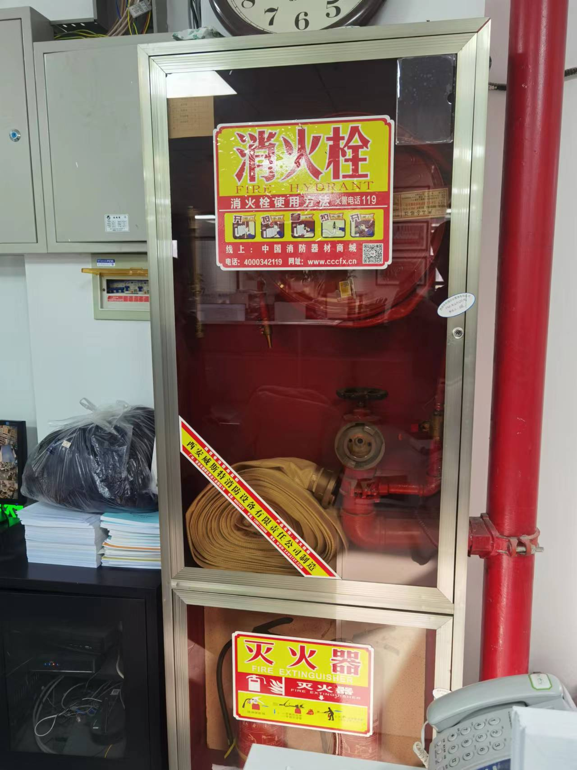  现场查看了消防器材配置情况:  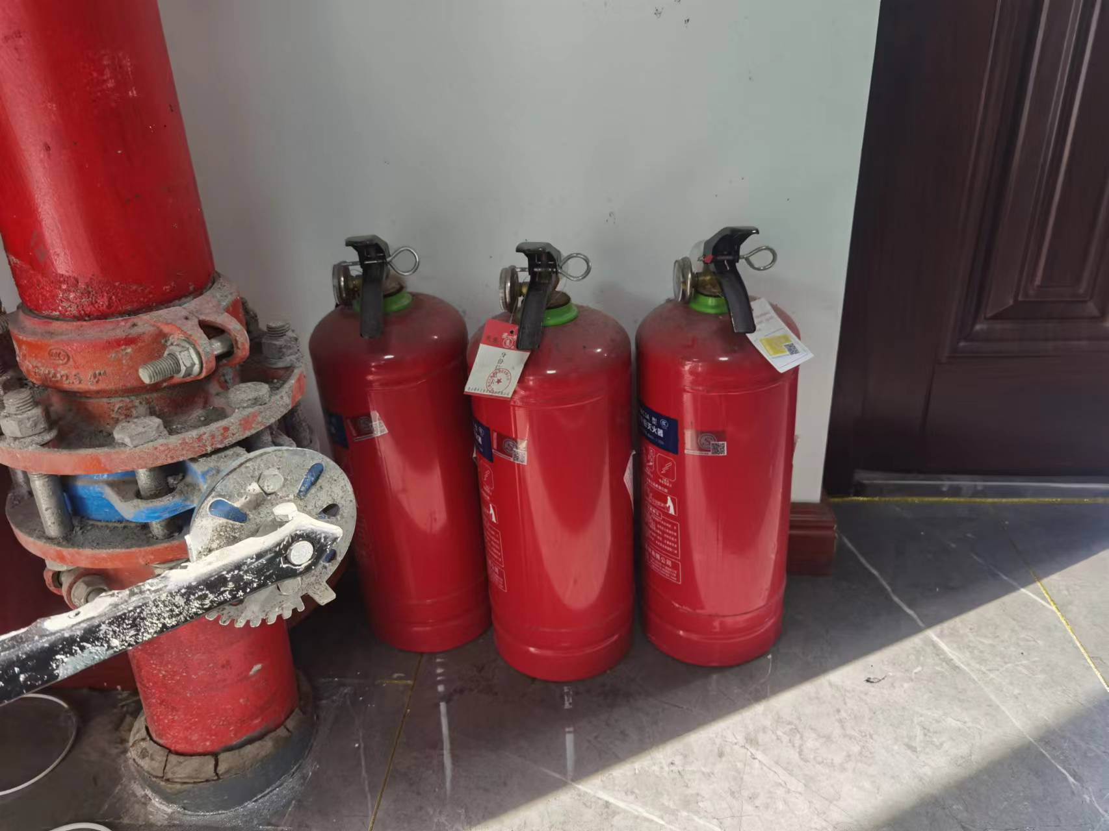 | 符合
应急准备和响应 | EO:8.2 | 公司编制针对不同的紧急情况或潜在的事故，按《触电应急预案》、《火灾应急预案》和《疫情防控应急预案》等制定应急预案，定期演练。现场观察，规定了应急小组成员、成立应急救援队、小组分工、应急演练等内容。经查符合要求。  提供了火灾应急演练实施记录，查：公司2022年3月19日组织进行了消防救援应急演练，提供了现场演练记录等资料，提供了对演练效果和应急预案进行评价的证据。 | 不符合
合规性评价 | EO:9.1.2 | 制定了《合规性评价控制程序》规定了评价的职责、权限、评价的方法、频次。  提供的2022年《合规性评价报告》，对有关环境和职业健康安全方面的法律法规以遵循的其他要求进行了合规性评价，评价时间：2022年3月11日，提供会议签到表，参加人员：公司总经理、各部门负责人、员工代表等人员。总经理主持，按照服务活动所涉及的法律法规和其他要求进行了分析和评价，经查包括环境影响及危险源的控制等及相关的要求（评价的环境和职业健康安全法律法规和其他要求，经查包括中华人民共和国环境保护法，中华人民共和国职业病防治法，中华人民共和国道路交通安全法等），同时包括了有关协议等合规性义务，日常检查的结果，外部的监督检查的信息等，记录过程详尽，未发生过职业健康安全环境事件、事故，未有相关单位和个人投诉等，结论合规，未有违反法律法规等情况的发生，对法律法规的和其他要求的日常检查一步加强，提出了相关的建议。 | 符合
分析和评价 | Q:9.1.3 | 提供《环保安全日常控制检查记录》，定期对公司环境卫生、安全制度、消防检查、个人防护等进行检查，目前未发生不符合。 | 符合
内审 | QEO:9.2 | 公司制定了《内部审核控制程序》，文件规定每年至少进行一次内部审核，间隔时间不超过12个月。规定了审核的策划、实施、形成记录以及报告结果的要求。  提供了《内审计划》，审核目的，性质、范围、依据、审核时间、受审部门、日程安排、审核组长和成员等内容。  内审时间：2022年9月2日-3日。 审核组组长：赵 晶；审核组成员：郑耀龙  依据GB/T19001-2016、GB/T24001-2016、GB/T45001-2020标准，管理手册和体系其他文件。计划由总经理批准后实施。  公司按计划实施了内审。提供了内审员任命书，写明了内审员任职要求及审核要求。内审员的安排考虑了审核过程的客观性和公正性，没有发现自己审核本部门的情况。  提供了内部审核检查表。内审不符合1项，分布在Q7.5.3，已整改并且验收合格。  内审报告结论：本次审核发现1项一般不符合项，未发现严重不符合项，公司的质量、环境和职业健康安全管理体系和实际运行方面都按标准要求实施和保持，基本符合公司实际情况且 得到了持续改进。  内审结论：通过审查发现,公司的质量、环境和职业健康安全管理体系和实际运行方面都按GB/T19001-2016、GB/T24001-2016、GB/T45001-2020标准的要求实施和保持，质量、环境和职业健康安全管理体系已进入正常运行状态,但各部门针对执行上还存在一些差距,需进一步完善与提高。  管理方针和目标也适应现阶段公司现状，质量、环境工作、安全都有所提高，公司的体系基本正常，可以接受第三方审核。  公司的质量、环境和职业健康安全管理体系符合标准和管理要求，公司质量、环境、职业健康安全管理体系运行是适宜、充分的。  提供了内审签到表。 | 符合
不合格和纠正措施 | QEO:10.2 | 公司建立“事故、事件、不符合管理程序”、有效文件，无变化。对纠正预防措施识别、评审、验证，事故事件报告、调查、处理等进行了策划。  对日常检查和内审、管理评审中提出的不合格项进行了原因分析，并策划纠正措施并实施，对所采取的纠正措施进行验证。  体系运行以来公司按照体系的要求，通过运行控制、加强培训，以及开展管理评审活动等方式采取预防措施，防止不符合/不合格的发生，不符合得到了有效控制。  办公室编制了卫生检查制度及记录表、各值周部门卫生巡查记录表、等制度和表格。办公室不定期对各个部门进行环境和安全的检查，并对问题纠正进行验证。 询问了解公司没有发生质量、环境和安全事故。事件调查暂未发生。 办公室的日常环境、安全检查，每周一次，通过 QQ 群、微信群发整改通知，限期整改。 办公室负责纠正措施的归口管理。对内审和日常检查发现的不合格项，责任部门根据不合格事实描述进行原因分析， 制定纠正措施计划并组织实施，在本次审核过程中均未发现类似问题。 通过分析和评价、合规性评价、内部审核和管理评审的结果。确定和选择改进机会，并采取必要措施，以满足服务对象要求、增强服务对象及相关方满意、实现管理体系的预期结果。 改进的方法包括：纠正、纠正措施、持续改进、突破性变更、革新和重组。 持续改进是公司的永恒目标。公司通过管理方针、管理目标、审核结果、数据分析、纠正措施和预防措施以及管理评审，实现管理体系有效性的不断改进，以达到增强开工满意，促进管理体系正常运行并持续改进。 抽查： 办公室提供了内审不合格的整改记录和管理评审的整改计 划等，符合要求； 抽查：2022年1月份公司综合检查情况报告，检查内容主要包括完工情况、质量工作、技术工作、环境安全管理等方面， 采用打分制的方式给出检查结果，列示出了具体的问题，分析了原因，提出整改要求。根据检查结果，按制度落实绩效考核。  公司成立以来没有发生重大质量、环境、职业健康安全事故和投诉处罚。  基本符合标准规定要求。 | 符合
 | 财务数据 | 提供《环保和安全投入费用清单（2022年1月-2022年10月）》，共支出环境安全费用66450元包含：工作服、安全警示带、安全标记牌、活性炭、危废处置、空气净化器、消防器材（灭火器、消防带、防火逢布）、急救包箱、应急发电机、环保安全培训、员工体检等。环保和安全投资已经全部到位。 | 符合

